**2022-2023学年张家口市桥西区七年级（下）期末数学试卷**

**一、选择题（本大题共16个小四个选项中，只有一项是符合题目要求的，1～10小题，每小题3分；11～16小题，每小题3分，共42分）**

1．在﹣2， $\frac{1}{2}$， $\sqrt{3}$，2中，是无理数的是（　　）

A．﹣2 B． $\frac{1}{2}$ C． $\sqrt{3}$ D．2

2．图中的图形为轴对称图形，该图形的对称轴的条数为（　　）

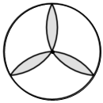

A．1 B．2 C．3 D．4

3．若 $\sqrt{a}=1$，则*a*＝（　　）

A．﹣1 B．1 C．±1 D．0

4．如图，已知*AB*是线段*CD*的垂直平分线，*E*是*AB*上的一点，若*EC*＝7cm，则*ED*的长为（　　）

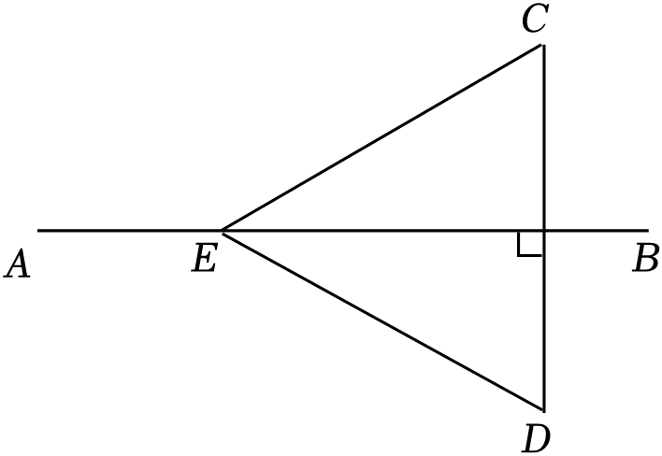

A．5cm B．6cm C．7cm D．8cm

5．要使二次根式 $\sqrt{a−1}$ 有意义，则*a*的取值可以是（　　）

A．0 B．﹣1 C．1 D．﹣2

6．已知等腰三角形的一个顶角为120°，则这个等腰三角形的底角为（　　）

A．30° B．60° C．80° D．120°

7．下列事件中，是随机事件的是（　　）

A．将油滴入水中，油会浮在水面上

B．抛出的篮球会下落

C．车辆随机到达一个路口，遇到红灯

D．早上的太阳从东方升起

8．已知三角形的两边及其夹角，求作这个三角形．

已知：线段*a*，*c*，∠α．（如图1）

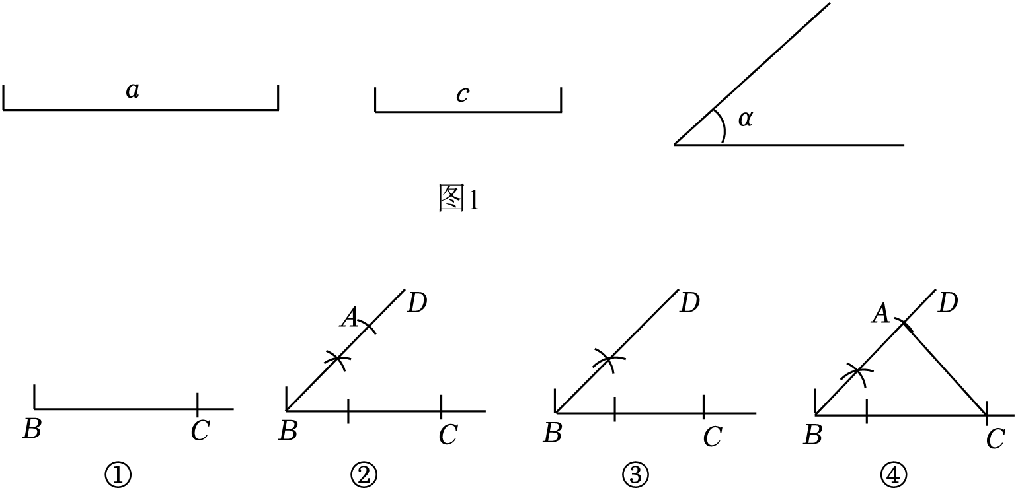

求作：△*ABC*，使*BC*＝*a*，*AB*＝*c*，∠*ABC*＝α．

如图2是作图示范：

正确作图顺序为（　　）

A．①②③④ B．①③②④ C．①③④② D．①②④③

9．一个数的立方是﹣8，则这个数是（　　）

A．2 B．﹣2 C．±2 D．﹣4

10．如图，*A*、*B*两点分别位于一个池塘的两端，小明想用绳子测量*A*，*B*间的距离，但绳子不够长，一位同学帮他想了一个主意：先在地上取一个可以直接到达*A*，*B*的点*C*，连接*AC*并延长到点*D*，使*CD*＝*CA*，连接*BC*并延长到点*E*，使*CE*＝*CB*，连接*DE*并且测出*DE*的长即为*A*，*B*间的距离，这样实际上可以得到△*ABC*≌△*DEC*，理由是（　　）

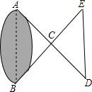

A．SSS B．AAS C．ASA D．SAS

11．如图，*M*、*N*、*P*、*Q*是数轴上的点，那么 $−\sqrt{3}$ 在数轴上对应的点可能是（　　）

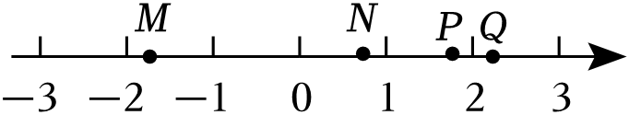

A．点*M* B．点*N* C．点*P* D．点*Q*

12．如图所示的是由8个全等的小正方形组成的图案，假设可以随意在图中取一点，那么这个点取在阴影部分的概率是（　　）

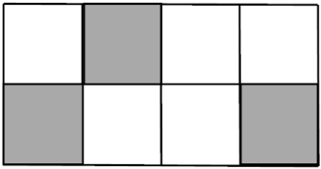

A． $\frac{3}{8}$ B． $\frac{1}{2}$ C． $\frac{5}{8}$ D．1

13．下列正确的是（　　）

A． $\sqrt{4+9}=2+3$ B． $\sqrt{4×9}=2×3$ C． $\sqrt{9^{4}}=\sqrt{3^{2}}$ D． $\sqrt{4.9}=0.7$

14．如图，△*ABC*与△*A*′*B*′*C*′关于直线*l*对称，则∠*B*的度数为（　　）

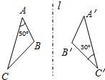

A．30° B．50° C．90° D．100°

15．射击时，子弹射出枪口时的速度可用公式 $v=\sqrt{2as}$ 进行计算，其中*a*为子弹的加速度，*s*为枪筒的长．如果*a*＝5×105米/秒2，*s*＝0.81米，那么子弹射出枪口时的速度（用科学记数法表示）为（　　）

A．0.9×103米/秒 B．0.8×103米/秒

C．8×102米/秒 D．9×102米/秒

16．如图，点*P*在∠*AOC*的角平分线上，*PO*＝4，*PD*⊥*OA*，垂足为点*D*，*PD*＝2，点*M*是射线*OC*上一动点，设*PM*＝*d*，若对于*d*的一个数值，只能得到唯一一个△*POM*，求*d*的取值范围．对于其答案，甲答：*d*＞4，乙答：*d*＝2，则正确的是（　　）

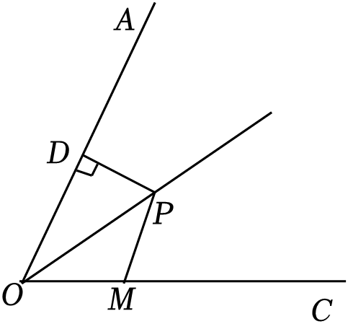

A．只有甲答的对

B．只有乙答的对

C．甲、乙答案合在一起才完整

D．甲、乙答案合在一起也不完整

**二、填空题（本大题共3个小题，共11分.把答案写在题目中的横线上）**

17．比较大小： $\frac{\sqrt{2}}{2}$ $\sqrt{\frac{1}{4}}$　 　（填写“＞”或“＜”或“＝”）．

18．在一个不透明的袋子中装有2个红球和3个蓝球，每个球除颜色外都相同，任意摸出一个球，则摸出红球的概率是 　 　．

19．在四边形*ABCD*中，∠*B*＝∠*C*＝90°，*E*为*BC*的中点，连接*AE*、*DE*，若∠*AEB*＝∠*EDC*．

（1）*AE*与*DE*是否垂直？　 　（填“是”或“否”）；

（2）若*AB*＝1，*CD*＝2，则*AD*＝　 　．

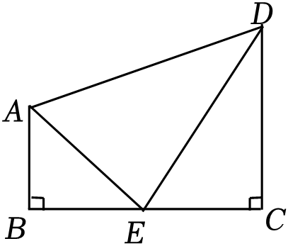

**三、解答题（本大题共7个小题，共47分，解答应写出文字说明、证明过程或演算步骤）**

20．（6分）计算： $\sqrt{2}×\sqrt{3}−\sqrt{24}$．

21．（6分）如图是一个可以自由转动的转盘，转动转盘，当转盘停止时，指针落在红色和白色区域的概率分别是多少？

下面是嘉嘉的做法：

|  |
| --- |
| 指针不是落在红色区域就是落在白色区域，落在红色区域和白色区域的概率相等，  所以*P*（落在红色区域）＝*P*（落在白色区域） $=\frac{1}{2}$． |

你认为嘉嘉做得对吗？若不对，说明理由并求出正确结果!

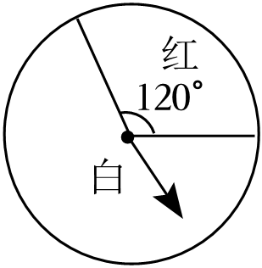

22．（6分）已知： $x=\sqrt{3}−1，y=\sqrt{3}+1$，求代数式*x*﹣*y*+*xy*的值．

23．（7分）如图，方格图中每个小正方形的边长为1，点*A*、*B*、*C*、*M*、*N*都在格点上．（1）画出△*ABC*关于直线*MN*对称的△*A*1*B*1*C*1；

（2）在直线*MN*上找点*P*使*PB*+*PC*最小，在图形上画出点*P*的位置；

（3）在直线*MN*上找点*Q*使|*QB*﹣*QA*|最大，直接写出这个最大值．

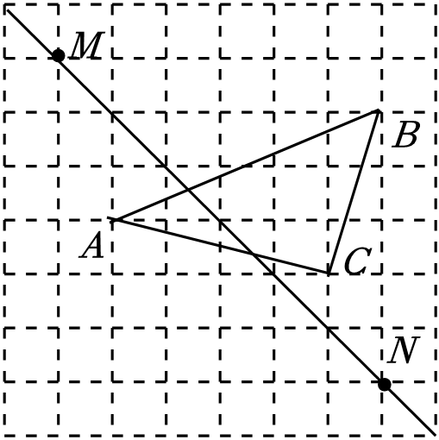

24．（7分）有一张面积为81*cm*2的正方形卡片．

（1）该正方形贺卡的边长为 　 　*cm*；

（2）现有一个面积为96*cm*2的长方形卡袋，长宽之比为4：3，能否将这张卡片不折叠且全部放入此卡袋？请判断并说明理由．

25．（7分）如图是一个数值转换器（|*x*|＜10），其工作原理如图所示．

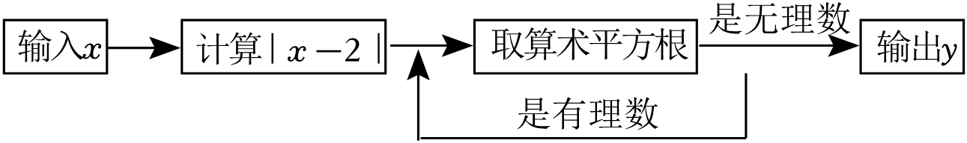

（1）当输入的*x*值为﹣2时，求输出的*y*值；

（2）若输入有意义的*x*值后，始终输不出*y*值，请写出所有满足要求的*x*的值，并说明你的理由；

（3）若输出的*y*值是 $\sqrt{3}$，直接写出*x*的负整数值．

26．（8分）已知，△*ABC*中，*AB*＝*AC*，点*D*为射线*BC*上一动点（不与点*B*，*C*重合）．

作图用直尺和圆规在图中作出△*ACE*，使*AE*＝*AD*，*CE*＝*BD*，且点*E*和点*B*分别在直线*AD*的异侧．

判断：△*ABD*与△*ACE*全等吗？说明理由；

求值：利用图1，当*CE*∥*AB*时，

（1）求∠*BAC*；

（2）若△*ABC*的面积为 $9\sqrt{3}$，*BC*＝6，直接写出△*ADE*周长的最小值；

探究：利用图2，设∠*BAC*＝α（90°＜α＜180°），在点*D*运动过程中，当*DE*⊥*BC*时，用含α的式子直接表示∠*DEC*．

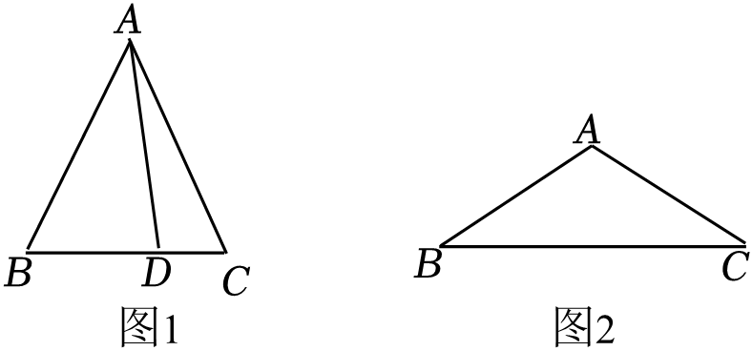

**参考答案**

**一、选择题（本大题共16个小四个选项中，只有一项是符合题目要求的，1～10小题，每小题3分；11～16小题，每小题3分，共42分）**

|  |  |  |  |  |  |  |  |  |  |  |  |  |  |  |  |  |
| --- | --- | --- | --- | --- | --- | --- | --- | --- | --- | --- | --- | --- | --- | --- | --- | --- |
| 题号 | 1 | 2 | 3 | 4 | 5 | 6 | 7 | 8 | 9 | 10 | 11 | 12 | 13 | 14 | 15 | 16 |
| 答案 | C | C | B | C | C | A | C | B | B | D | A | A | B | D | D | D |

**二、填空题（本大题共3个小题，共11分.把答案写在题目中的横线上）**

|  |  |  |  |
| --- | --- | --- | --- |
| 题号 | 17 | 18 | 19 |
| 答案 | ＞ | $$\frac{2}{5}$$ | （1）是 （2）3 |

**三、解答题（本大题共7个小题，共47分，解答应写出文字说明、证明过程或演算步骤）**

20．解：原式 $=\sqrt{6}−$ 2 $\sqrt{6}=−\sqrt{6}$．

21．解：不正确，由于转盘表示等分的，即红色和白色部分所占的百分比不相等，红色部分占 $\frac{1}{3}$，而白色部分占 $\frac{2}{3}$，

即*P*（落在红色区域） $=\frac{1}{3}$，*P*（落在白色区域） $=\frac{2}{3}$．

22．解：∵ $x=\sqrt{3}−1，y=\sqrt{3}+1$，

∴*x*﹣*y*+*xy $=\sqrt{3}−1−(\sqrt{3}+1)+(\sqrt{3}−1)(\sqrt{3}+1)$*

$=\sqrt{3}−1−\sqrt{3}−1+3−1$

＝0．

23．解：（1）△*A*1*B*1*C*1即为所求作的三角形，如图所示.

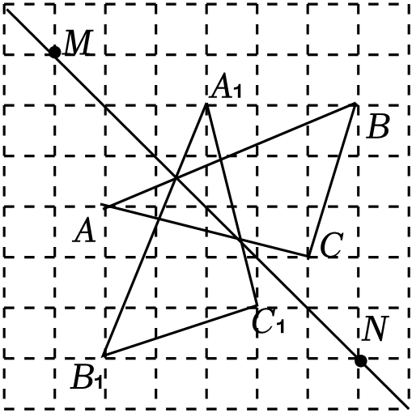

（2）如图，作点*C*关于*MN*的对称点*D*，连接*BD*交*MN*于一点，该点即为所求作的点*P*.

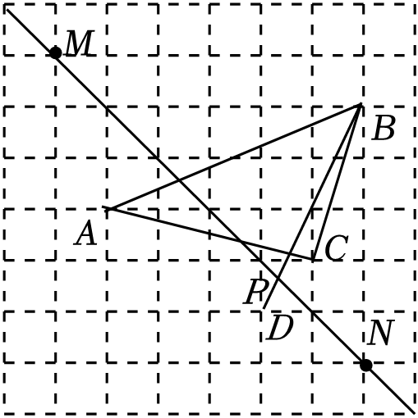

∵点*C*与*D*关于*MN*的对称，

∴*PC*＝*PD*，

∴*PB*+*PC*＝*PD*+*PB*.

∵*PB*+*PD*≥*BD*，只有当点*P*、*B*、*D*三点共线时等号成立，

∴当点*P*、*B*、*D*三点共线时，*PB*+*PD*最小，即*PB*+*PC*最小.

（3）先作出*A*关于直线*MN*的对称点*A*1，连接*BA*1并延长交*MN*于一点，该点即为点*Q*，如图所示.

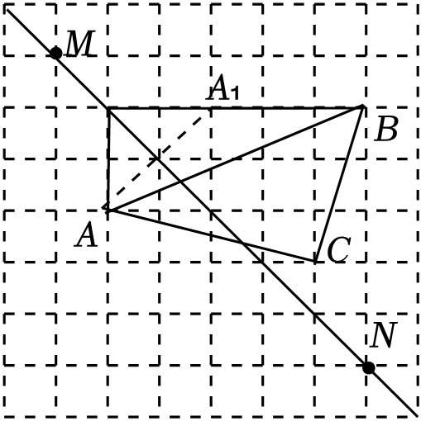

∵*QA*＝*QA*1，

∴|*QB*﹣*QA*|＝|*QB*﹣*QA*1|，

根据三角形的三边关系可得|*QB*﹣*QA*1|≤*A*1*B*，当*Q*、*A*1、*B*三点共线时取等号，

∴|*QB*﹣*QA*|的最大值为*A*1*B*＝3．

24．解：（1）设正方形的边长为*x* cm，根据题意，得*x*2＝81，

解得*x*＝9，*x*＝﹣9（舍去），

故正方形的边长为9cm.

故答案为：9．

（2）不能将这张卡片不折叠且全部放入此卡袋．理由如下：

∵面积为96cm2的长方形卡袋，长宽之比为4：3，

∴设长为4*x* cm，宽为3*x* cm，

∴4*x*×3*x*＝12*x*2＝96，

解得*x*＝2 $\sqrt{2}$，*x*＝﹣2 $\sqrt{2}$（舍去），

故长方形的宽为 $3\sqrt{8}=\sqrt{72}cm$，

∵ $\sqrt{72}＜\sqrt{81}$，

故不能将这张卡片不折叠且全部放入此卡袋．

25．解：（1）当*x*＝﹣2时，|﹣2﹣2|＝4，

4的算术平方根为 $\sqrt{4}=2$，

而2是有理数，2的算术平方根为 $\sqrt{2}$.

故答案为： $\sqrt{2}$.

（2）1或2或3.理由如下：

∵0的算术平方根是0，1的算术平方根是1，

∴当|*x*﹣2|＝1或0时，解得*x*＝1或2或3，

∴当*x*＝1或2或3时，无论进行多少次运算都不可能是无理数.

（3）若1次运算就是，

∴，

∴|*x*﹣2|＝3.

∵*x*为负整数，

∴*x*＝﹣1.

若2次运算输出的数是，

∴|*x*﹣2|＝9,

∵*x*为负整数，

∴*x*＝﹣7.

综上，*x*＝﹣1或﹣7．

26．解：作图如下：

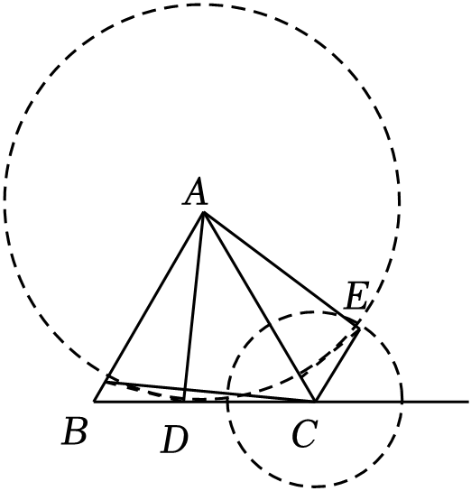

判断：△*ABD*≌△*ACE*.理由如下：

∵ $\left\{\begin{matrix}AB=AC \\ AD=AE \\ BD=CE\end{matrix}\right.$，∴△*ABD*≌△*ACE*（*SSS*）.

求值：

（1）∵△*ABD*≌△*ACE*（*SSS*），∴∠*ABD*＝∠*ACE*.

∵*CE*∥*AB*，∴∠*BAC*＝∠*ACE*，

∴∠*ABD*＝∠*BAC*.

∵*AB*＝*AC*，∴∠*ABD*＝∠*ACB*，

∴∠*ABD*＝∠*BAC*＝∠*ACB*，

∴△*ABC*是等边三角形，

∴∠*BAC*＝60°．

（2）根据垂线段最短，当*AD*⊥*BC*时，*AD*最小，

∵△*ABC*是等边三角形，∠*BAC*＝60°

∴∠*BAD*＝∠*DAC*＝∠*CAE*＝30°，

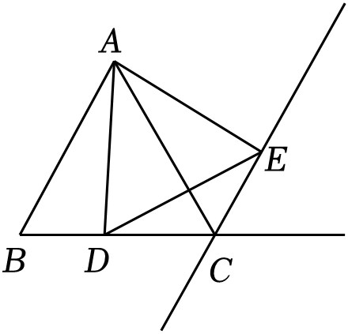

∴∠*DAE*＝60°.

∵*AE*＝*AD*，∴△*ADE*是等边三角形，

∴△*ADE*的周长为是3*AD*.

∵△*ABC*的面积为 $9\sqrt{3}$，*BC*＝6，

∴ $\frac{1}{2}BC⋅AD=\frac{1}{2}×6AD=9\sqrt{3}$，解得 $3AD=9\sqrt{3}$，

故△*ADE*周长的最小值为 $9\sqrt{3}$．

探究：∵*AB*＝*AC*，∴∠*ABD*＝∠*ACB*.

∵△*ABD*≌△*ACE*（*SSS*），∴∠*ABD*＝∠*ACE*，

∴∠*ABD*＝∠*ACE*＝∠*ACB*.

∵∠*BAC*＝α（90°＜α＜180°），

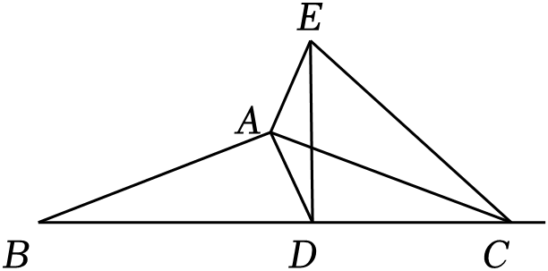

∴∠*ABD*+∠*ACB*＝180°﹣α，

∴∠*ACE*+∠*ACB*＝180°﹣α.

∵*DE*⊥*BC*，

∴∠*DEC*＝90°﹣（∠*ACE*+∠*ACB*）＝90°﹣（180°﹣α），

∴∠*DEC*＝α﹣90°．